Instrukcja obsługi

# Zdjęcia

## Dodawanie zdjęcia

W celu dodania nowego zdjęcia do zasobów serwisu należy wykonać następujące kroki:

1. Kliknąć skrót *Add photo*

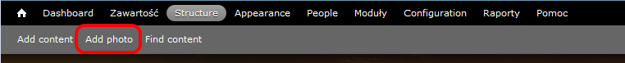

1. Wypełnić pole *Nazwa zdjęcia*
2. Załadować z dysku plik z zdjęciem

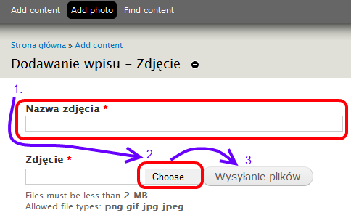

1. Wypełnić *Alt tekst*
2. Zapisać dokonane zmiany

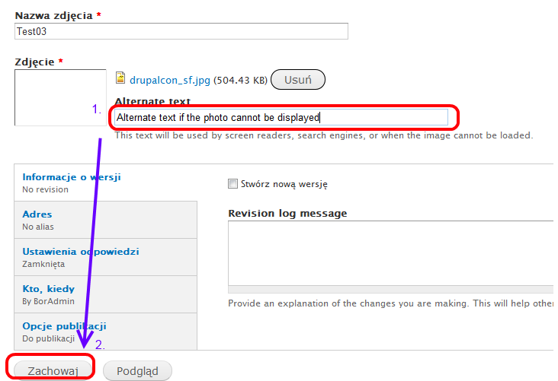

## Tworzenie galerii